
热点六 电场、磁场的性质及对带电粒子的作用
近几年高考对电场的性质，磁场对电荷的作用，带电粒子在电磁场中的运动一直是考查热点，既可单独考查带电粒子在电场中的偏转或在磁场中的偏转，也可以带电粒子在组合场或叠加场中的运动分析为考查内容，有时也以带电体的形式进行考查，近几年高考试卷中选择题出现的很多，在复习时应引起足够的重视。
考向一 电场力的性质
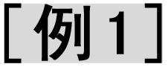 在光滑绝缘的水平面的A、B、C三点上固定有a、b、c三个带电小球，彼此相距为L，质量分别为m、m、2m，带电荷量分别为＋q、＋q、－2q，则下列说法正确的是
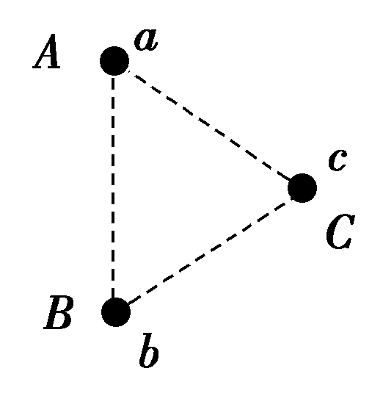
图1
A．a球受到的合力沿∠CAB的角平分线方向
B．b球受到的合力与AB垂直水平向右
C．若只释放c球，则c球释放瞬间的加速度大小为
D．若同时释放a、b球，则此后的运动中a、b、c三球距离始终相等
[解析] 本题考查力的合成与库仑定律，意在考查考生的分析综合能力。对a受力分析，如图甲所示，受到b对a的库仑力F_{BA}与c对a的库仑力F_{CA}，F_{BA}＝，F_{CA}＝，根据力的合成可知，F_{BA}与F_{CA}的合力F_{A}方向水平向右，且F_{A}＝，故选项A错误；同理，对b受力分析，如图乙所示，可知选项B正确；对c受力分析，如图丙所示，受到F_{BC}、F_{AC}两个力作用，F_{AC}＝F_{BC}＝，夹角为60°，故合力F_{C}＝，c球释放瞬间的加速度a_{c}＝，选项C错误；释放a、b球后，两球将向右运动，三球距离不可能始终相等，选项D错误。
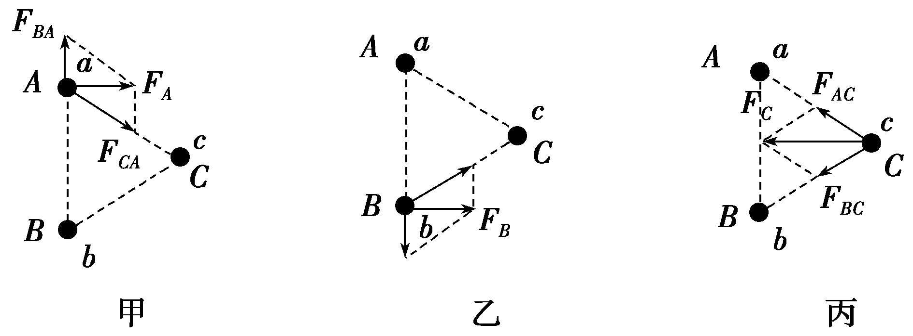
[答案] B
考向二 电场能的性质
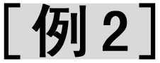 (多选)如图2所示，图中两组曲线中实线代表电场线(方向未画出)、虚线a、b、c代表等势线，已知a与b、b与c之间的电势差相等，b等势线的电势为零，虚线AB是一个带电荷量为q＝＋4.8×10^{－10} C的粒子仅在电场力作用下的运动轨迹，若带电粒子过a、c等势线时的动能分别为4.8×10^{－9} eV和9.6×10^{－9} eV，则下列说法正确的是
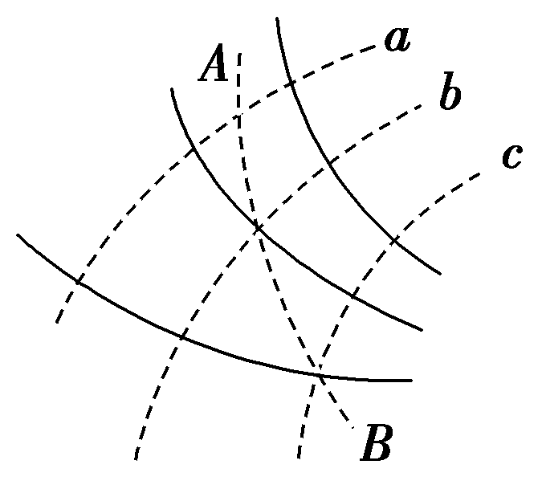
图2
A．相邻等势线间的电势差为10 V
B．a等势线的电势为5 V，c等势线的电势为－5 V
C．带电粒子一定是从A点运动到B点
D．带电粒子运动到b等势线时电场力的方向一定是沿电场线的切线方向斜向下
[解析] 若带电粒子从A到B，则动能增加，由功能关系可知电势能减小，则电场力做正功，根据U＝＝ V＝10 V，故相邻等势线间的电势差为5 V，因为b等势线的电势为零，故a等势线的电势为5 V，c等势线的电势为－5 V，故A错，B对；带电粒子可以是从A点运动到B点，也可以是从B点运动到A点，但过等势线b时所受电场力的方向可以由做曲线运动的条件判断一定是沿电场线的切线方向斜向下，故C错，D对。
[答案] BD
考向三 带电粒子在磁场中的运动
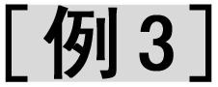 如图3是比荷相同的a、b两粒子从O点垂直匀强磁场进入正方形区域的运动轨迹，则
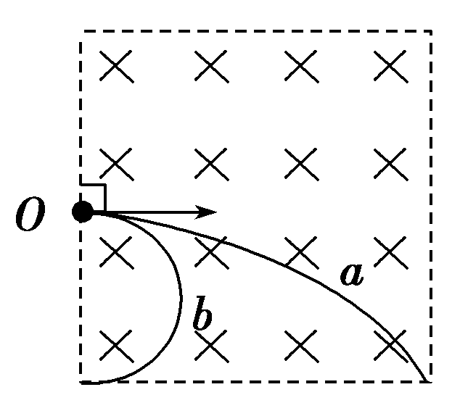
图3
A．a的质量比b的质量大
B．a带正电荷、b带负电荷
C．a在磁场中的运动速率比b的大
D．a在磁场中的运动时间比b的长
[解析] 比荷相同，但不知电荷量，故不能比较a、b的质量，A错误；由左手定则可知，a、b都带负电荷，B错误；带电粒子在磁场中由洛伦兹力提供向心力，有qvB＝m，得v＝，比荷相同，a的半径比b的大，所以a在磁场中的运动速率比b的大，C正确；由T＝＝可知两粒子在磁场中运动的周期相等，由运动时间t＝T可知，b在磁场中运动的时间比a的长，D错误。
[答案] C
考向四 带电粒子在电场中的运动
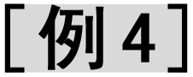 如图4所示，在xOy平面内OA和OB是第一、二象限的角平分线，在AOy区域内存在沿x轴负方向的匀强电场，在BOy区域内存在沿y轴负方向的匀强电场，在第二象限其他区域内存在垂直xOy平面的匀强磁场。从OA上坐标为(x₀，y₀)的点由静止释放一个质量为m、电荷量为＋q的粒子(重力不计)，粒子恰好垂直穿过OB。
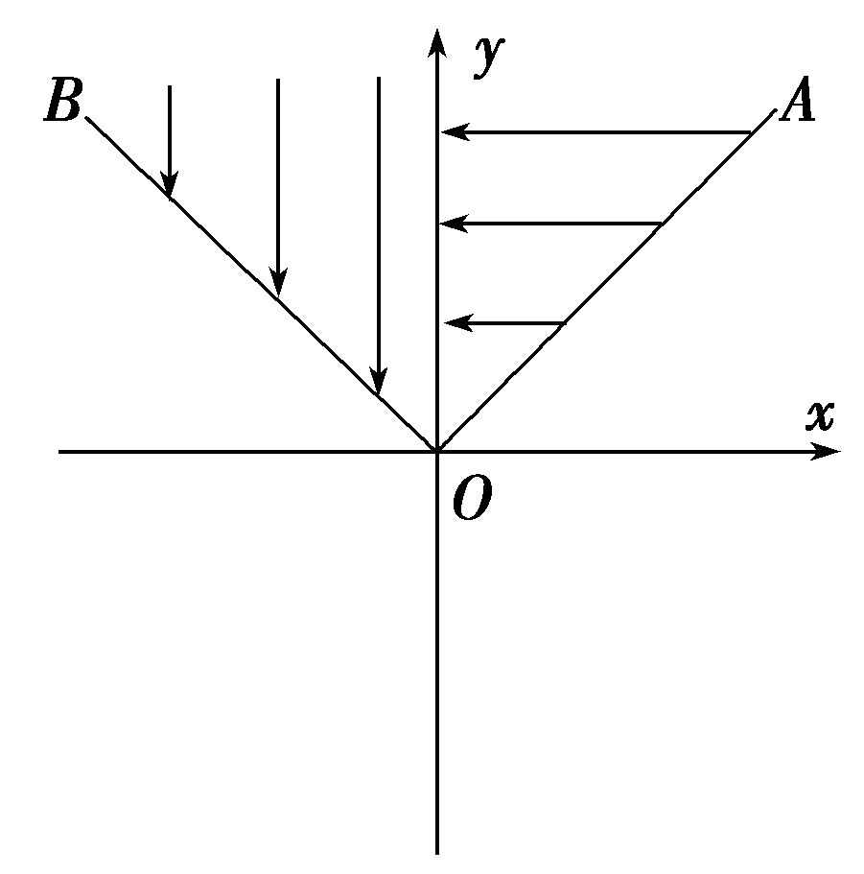
图4
(1)求第一、二象限内匀强电场的电场强度之比。
(2)若第一象限内电场强度大小为E₀，要使粒子第一次射入磁场时，在第二象限内不进入x轴下方，则第二象限内所加匀强磁场的磁感应强度B₀应满足什么条件？
[解析] 本题考查带电粒子在电场和磁场中的运动，意在考查考生的分析综合能力。
(1)设第一、二象限内匀强电场的电场强度分别为E₁和E₂，粒子经过y轴时的速度大小为v₀粒子在第一象限内有
qE₁＝ma₁，v＝2a₁x₀
如图1所示，粒子在第二象限垂直穿过OB时有v_{x}＝v₀，v_{y}＝a₂t，v_{x}＝v_{y}，qE₂＝ma₂
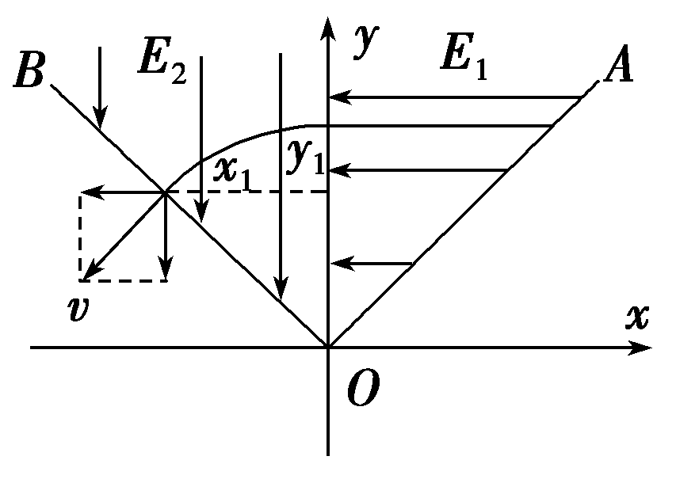
图1
x₁＝v₀t，y₁＝
由几何关系得y₀＝x₀，x₁＋y₁＝y₀
解得a₂＝3a₁ 得E₁∶E₂＝1∶3
(2)粒子垂直穿过OB时的速度v＝v₀＝2
由(1)知a₂＝3a₁ 解得x₁＝
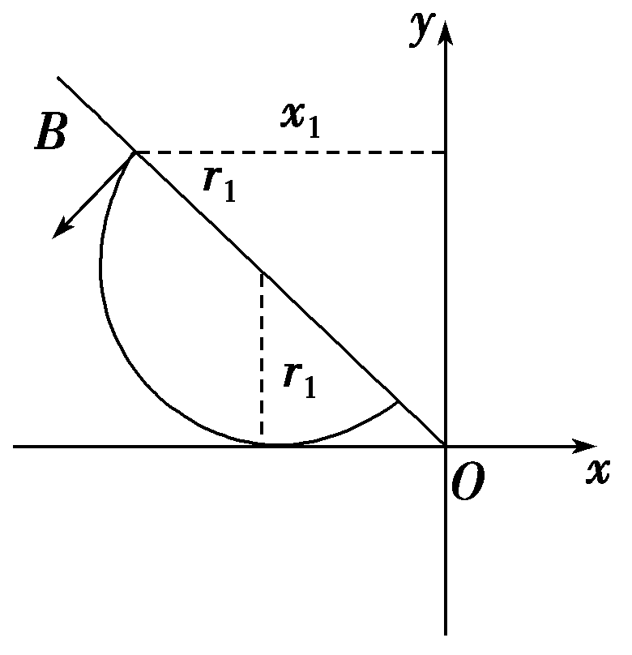
图2
若磁场垂直于xOy平面向里，则粒子运动轨迹与x轴相切时轨迹半径r₁最大，如图2所示。
由几何关系有x₁＝r₁＋r₁cos 45°，粒子在磁场中运动有
qvB₀＝m
解得B₀＝
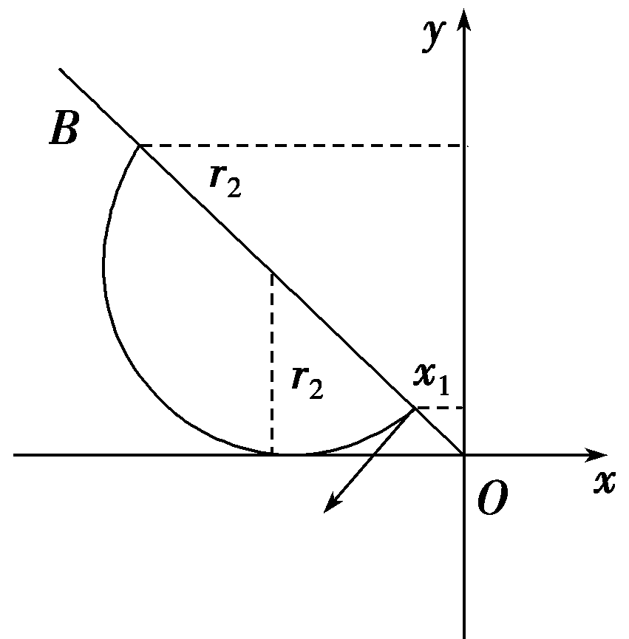
图3
若磁场垂直xOy平面向外，粒子运动轨迹与x轴相切时轨迹半径r₂最大，如图3所示
由几何关系可得r₂cos 45°＋x₁＝r₂
粒子在磁场中运动有qvB₀＝
解得B₀＝
因此当磁场垂直xOy平面向里时B₀≥
当磁场垂直xOy平面向外时，B₀≥ 。
[答案] (1)1∶3 (2)当磁场垂直xOy平面向里时B₀≥ ；当磁场垂直xOy平面向外时，B₀≥
1．真空中，两个相距L的固定点电荷P、Q所带的电荷量的绝对值分别为Q_{P}和Q_{Q}，在它们共同形成的电场中，有一条电场线如图5中实线所示，实线上的箭头表示电场线的方向，电场线上标出了M、N两点，其中过N点的切线与P、Q连线平行，且∠NPQ＞∠NQP，则
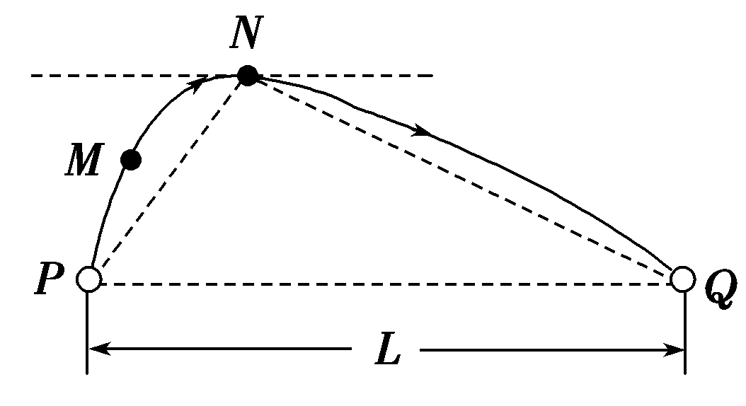
图5
A．P带负电，Q带正电，且Q_{P}＜Q_{Q}
B．P、Q连线的中垂面不是等势面
C．在M点静止释放一带正电的检验电荷，该电荷有可能沿电场线运动到N点
D．带负电的检验电荷在M点的电势能大于在N点的电势能
解析 由电场线方向可知，P带正电，Q带负电，如图所示，两点电荷在N点合场强方向与P、Q连线平行，由平行四边形定则和点电荷场强公式可知，Q_{P}＜Q_{Q}，选项A错误；在P、Q连线的中垂面上(除连线中点)，放置一带正电的检验电荷，其受力方向不与该中垂面垂直，故中垂面不是等势面，选项B正确；因题图中所画的电场线是曲线，从M点释放的带正电的检验电荷的运动轨迹不会跟这条电场线重合，选项C错误；带负电的检验电荷在电势高的地方电势能反而小，故选项D错误。
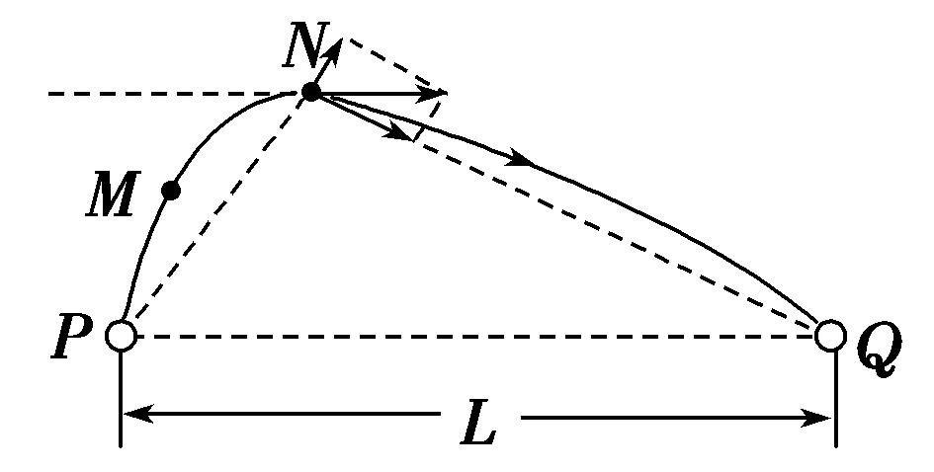
答案 B
2.(2018·辽师大附中模拟)如图6所示，一重力不计的带电粒子以某一速度进入负点电荷形成的电场中，且只在电场力作用下依次通过M、N、P三点，其中N点是轨迹上距离负点电荷最近的点，若粒子在M点和P点的速率相等，则
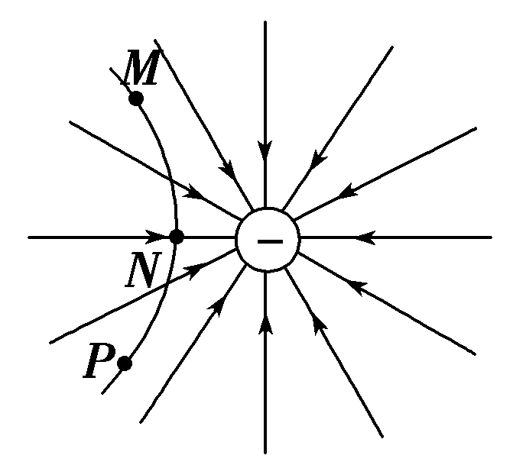
图6
A．粒子在N点时的速率最大
B．U_{MN}＝U_{NP}
C．粒子在N点时的加速度最大
D．粒子在M点时的电势能大于其在N点时的电势能
解析 根据带电粒子所受电场力指向运动轨迹的凹侧，再根据题图可知该粒子从M点到N点电场力做负功，从N点到P点电场力做正功，所以带电粒子的动能先减少后增加，则在N点的动能最小，速率也最小，A错误；电势能先增加后减少，D错误；依题意知，粒子在M点和P点速率相等，据动能定理有qU_{MN}＝－和qU_{NP}＝－，所以U_{MN}＝－U_{NP}，B错误；在N点的电场线密集，即粒子在N点所受的电场力较大，加速度也较大，C正确。
答案 C
3．回旋加速器的核心部分是真空室中的两个相距很近的D形金属盒，把它们放在匀强磁场中，磁场方向垂直于盒面向下。连接好高频交流电源后，两盒间的窄缝中能形成匀强电场，带电粒子在磁场中做圆周运动，每次通过两盒间的窄缝时都能被加速，直到达到最大圆周半径R时通过特殊装置引出。如果用同一回旋加速器分别加速氚核(H)和α粒子(He)，比较它们所需的高频交流电源的周期和引出时的最大动能，下列说法正确的是
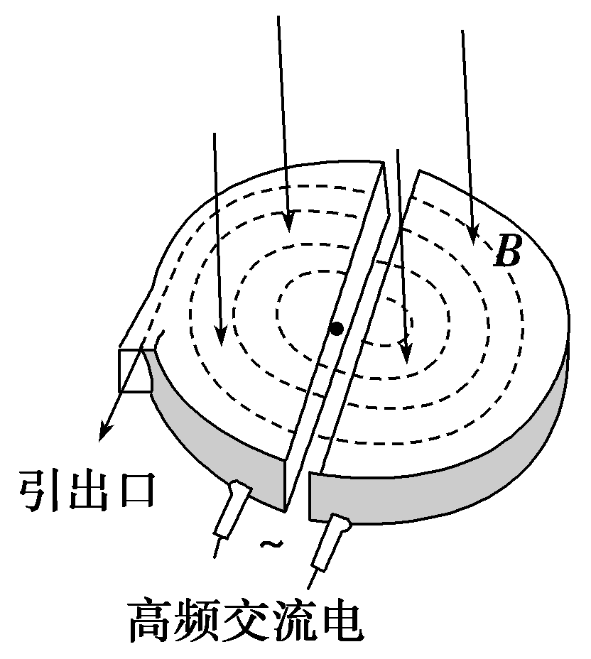
图7
A．加速氚核的交流电源的周期较大；氚核获得的最大动能较大
B．加速氚核的交流电源的周期较小；氚核获得的最大动能较大
C．加速氚核的交流电源的周期较大；氚核获得的最大动能较小
D．加速氚核的交流电源的周期较小；氚核获得的最大动能较小
解析 由于氚核的比荷小于α粒子的比荷，由带电粒子在匀强磁场中运动的周期公式T＝，可知加速氚核的交流电源的周期较大。粒子通过回旋加速器获得的最大速度v＝，动能E_{k}＝mv²＝，将氚核和α粒子的带电荷量q和质量m代入，比较可知α粒子获得的动能较大，选项C正确。
答案 C
4.(2018·云南一模)如图8所示，直线MN上方有垂直纸面向里的匀强磁场，电子1从磁场边界上的a点垂直MN和磁场方向射入磁场，经t₁时间从b点离开磁场。之后电子2也由a点沿图示方向以相同速率垂直磁场方向射入磁场，经t₂时间从a、b连线的中点c离开磁场，则为
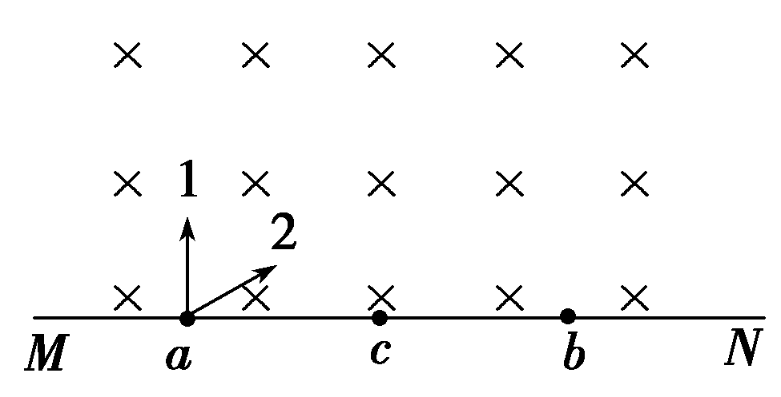
图8
A. B．2 C. D．3
解析 电子在磁场中都做匀速圆周运动，根据题意画出电子的运动轨迹，如图所示：电子1垂直射进磁场，从b点离开，则运动了半个圆周，ab即为直径，c点为圆心，电子2以相同速率垂直磁场方向射入磁场，经t₂时间从a、b连线的中点c离开磁场，根据半径r＝可知，电子1和2的半径相等，根据几何关系可知，△aOc为等边三角形，则电子2转过的圆心角为60°，所以电子1运动的时间t₁＝＝，电子2运动的时间t₂＝＝，所以＝3，故选D。
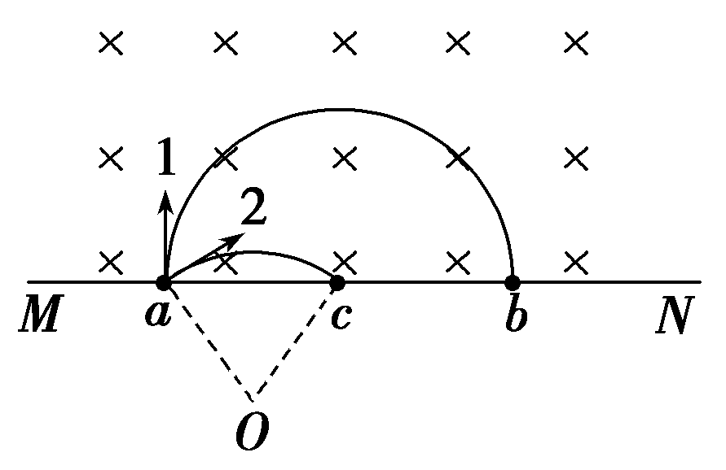
答案 D
5．(2018·江西联考)如图9所示，坐标平面第一象限内存在大小为E＝3×10⁵ N/C、方向水平向左的匀强电场，在第二象限内存在方向垂直纸面向里的匀强磁场。质量与电荷之比＝4×10^{－10} kg/C的带正电的粒子，以初速度v₀＝2×10⁷ m/s从x轴上的A点垂直x轴射入电场，OA＝0.15 m，不计粒子的重力。求：
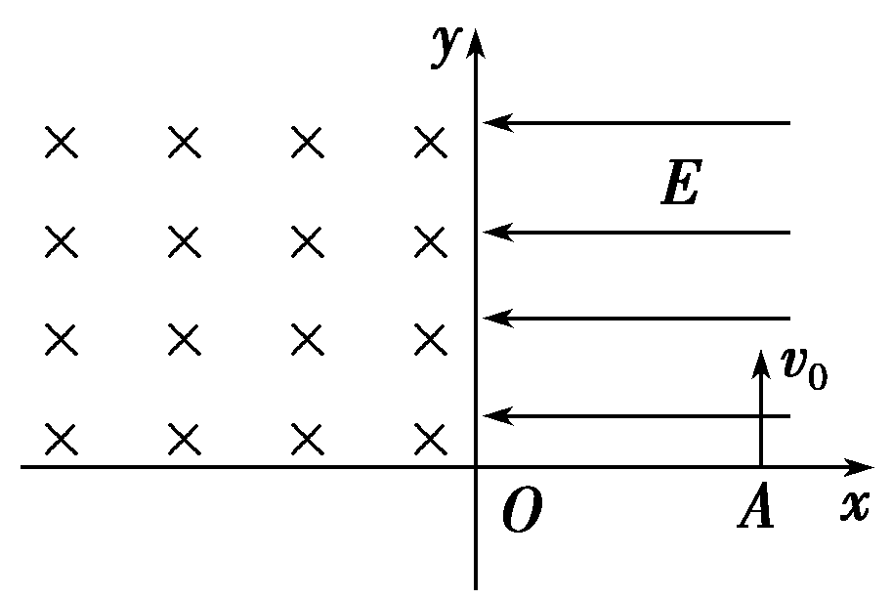
图9
(1)粒子经过y轴时的位置到原点O的距离；
(2)若要使粒子不能进入第三象限，磁感应强度B的取值范围(不考虑粒子第二次进入电场后的运动情况)。
解析 (1)设粒子在电场中运动的时间为t，粒子经过y轴时的位置与原点O的距离为y，则
s_{OA}＝at²，a＝，F＝Eq，y＝v₀t，
联立解得a＝7.5×10¹⁴ m/s²，t＝2.0×10^{－8} s，y＝0.4 m。
(2)粒子经过y轴时在电场方向的分速度为v_{x}＝at＝1.5×10⁷ m/s，粒子经过y轴时的速度大小为v＝＝2.5×10⁷ m/s，v与y轴正方向的夹角为θ，
tan θ＝＝ θ＝37°，
如图所示，设粒子做匀速圆周运动的轨道半径为R，要使粒子不进入第三象限，
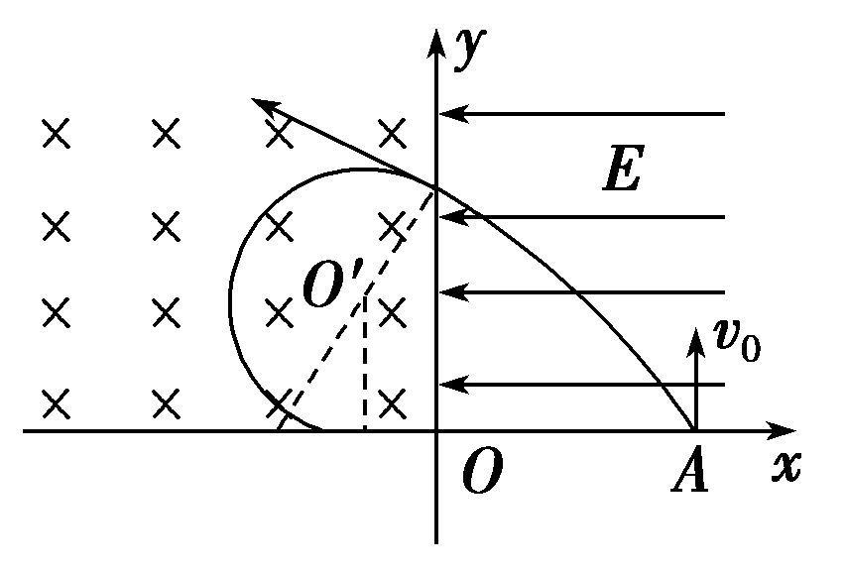
则R＋Rsin θ≤y，
qvB＝m，
联立解得B≥3.2×10^{－2} T。
答案 (1)0.4 m (2)B≥3.2×10^{－2} T

